ФГБОУ ВО МГРИ «Российский государственный геологоразведочный университет имени Серго Орджоникидзе»
«Название учебного заведения»
Кафедра Современных технологий бурения скважин

РЕФЕРАТ

Дисциплина: «Монтаж и эксплуатация бурового оборудования»

Тема: «Подвесные ключи для свинчивания и развинчивания НКТ и штанг. Основные узлы и детали. Основные параметры. Применение»

Выполнил студент:
курса, группы
Караев Роман Ахмедович

Проверил:
учёная степень, должность
Овезов Батыр.

Москва, 2022 г.
Содержание
Введение 4
1.Классификация ключей для автоматизированных операций 5
2. Ключи типа КТМП и КТР 8
3. Ключи типа АТТ 9
4. Ключи типа ПБК 18
5. Ключи типа «Гранит» 21
6. Ключи типа КПТ 24
7. Ключи типа КПР 25
Заключение 28
Список используемой литературы 29

Введение
Цикл эксплуатации нефтяной скважины состоит из следующих последовательно выполняемых процессов:
а) отбор пластовой жидкости, т. е. эксплуатация скважин;
б) поддерживание технологического режима эксплуатации скважин - подземный и капитальный ремонты, гидравлический разрыв, промывка, кислотная обработка призабойной зоны и т. д.
Подземный ремонт скважин подразделяется на текущий и капитальный. К текущему относятся работы, связанные с ремонтом извлекаемого подземного оборудования: колонны штанг, труб, насоса и т. д. Капитальный ремонт скважин включает сложные работы, связанные с ремонтом обсадной колонны и воздействием на пласт.
Все операции, составляющие процесс подземного и капитального ремонта скважин, выполняются при помощи подъемников, вышек или мачт, специализированного оборудования для очистки труб, промывки скважин, обработки призабойной зоны пласта, инструментов для выполнения ручных операций, а также средств механизации.
В данном реферате рассмотрим подвесные ключи для свинчивания и развинчивания НКТ и штанг.

1.Классификация ключей для автоматизированных операций
В настоящее время на нефтяных и газовых промыслах для автоматизации и механизации тяжёлых ручных операций используется широкий спектр конструкций трубных и штанговых ключей, которые можно классифицировать по категориям, приведённым на схеме рисунка 1.
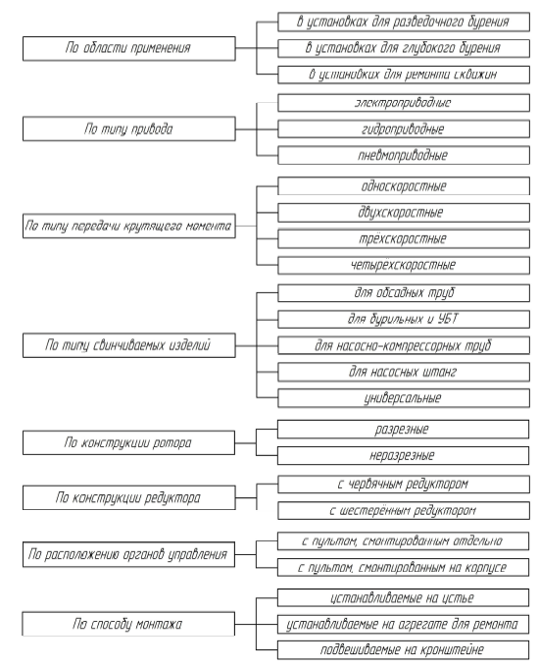
Рисунок 1-Классификация автоматических ключей для механизации тяжёлых ручных операций на промысле

Как видно из представленной классификации, автоматические ключи имеют широкое распространение и применяются при разведочном бурении, глубоком бурении на нефть и газ, при выполнении подземного ремонта скважин с бурильными, утяжелёнными бурильными, обсадными и насосно-компрессорными трубами, а также насосными штангами. В последнее время стали выпускаться автоматические ключи для работы с несколькими типами нефтегазопромысловых труб (широким диапазоном условных диаметров свинчиваемых и развинчиваемых изделий), тем самым отличительной особенностью таких конструкций является их универсальность.
По типу привода автоматические ключи подразделяются на электро-,гидро- и пневмоприводные механизмы. Наибольшей простотой обладают электроприводные реверсивные конструкции (например, АКБ-3М2.Э2, АПР2-ВБМ, КМУ-50М и др.) с трёхфазными асинхронными электродвигателями, выполненными во взрывобезопасном исполнении, однако главным и очевидным не- достатком таких механизмов является их жёсткая характеристика, а также трудоёмкость контроля и регулировки момента затяжки резьбового соединения.
С целью полного использования мощности двигателя электроприводные ключи снабжаются маховиками, которые в процессе свинчивания резьбового соединения аккумулируют энергию, а в момент раскрепления отдают её, что позволяет снизить установочную мощность двигателя в 4–5 раз и сделать его характеристику более мягкой.
Гидравлический привод позволяет облегчить конструкцию ключа за счёт высокой удельной мощности гидромотора, упростить контроль и регулировку момента свинчивания. Однако, применение гидравлического привода усложняет конструкцию, так как для этого необходимо иметь насосную станцию с баком, фильтрами и защитной аппаратурой. В результате этого масса и габаритные размеры всего комплекса увеличиваются, усложняется обслуживание гидросистемы, поэтому, как правило, гидроприводные ключи используются только в комплексе с механизмами гидрофицированных агрегатов подземного ремонта (например, ГКШ-1200МТ, АПР2-ГП, КМУ-ГП-50М и др.). Кроме этого, возникает проблема с нестабильностью вязкости рабочего агента при изменении температуры, но в настоящее время этот недостаток исключается применением синтетических жидкостей.
Пневмопривод также позволяет получить мягкую характеристику ключа, но ему, как и гидроприводу, требуется достаточно сложный и металлоёмкий силовой блок – компрессор, ресивер, контрольно-измерительная аппаратура, агрегаты для осушки воздуха. Пневмоприводные ключи на территории нашей страны применяются только в бурении (например, АКБ-3М2, АКБ-4).
По типу передачи вращающего момента от привода к ротору все ключи можно подразделить на одно-, двух-, трёх- и четырёхскоростные (также существуют запатентованные конструкции ключей с пятискоростной коробкой передач), а по конструкции редуктора – с червячным и шестерённым.
Ключи с червячным редуктором изготавливаются неразрезными, а в сочетании с инерционным приводом они позволяют получить мягкую характеристику при простой конструкции. В разрезных ключах применяются шестерённые редукторы.
По расположению органов управления все автоматические ключи классифицируются на механизмы с пультом, смонтированным отдельно от ключа, и с пультом, смонтированным на корпусе ключа.
По способу монтажа машинные механизмы могут устанавливаться на устье, на агрегате для подземного ремонта скважин и подвешиваться на кронштейне.
Из вышеизложенного следует, что к основным требованиям к трубным и штанговым приводным ключам можно отнести:
– обеспечение процесса свинчивания и развинчивания резьбовых соединений всех типоразмеров с необходимым моментом затяжки;
– возможность точной и стабильной регулировки и ограничения крутящего момента;
– достаточность приводной мощности для свинчивания и развинчивания резьбовых соединений и работа при максимально высоком коэффициенте использования мощности;
– защита оператора от восприятия реактивного момента при свинчивании или развинчивании соединений;
– обеспечение проведения СПО по прогрессивным технологиям.

2. Ключи типа КТМП и КТР
Ключ трубный машинный подвесной типа КТМП (рис. 2. а) предназначается для докрепления и раскрепления резьбовых соединений бурильных и насосно-компрессорных труб при СПО.
Ключи типа КТР (рис. 2. б, в) служат также для свинчивания и развинчивани резьбовых соединений насосно-компрессорных, бурильных и обсадных труб с помощью гидро- и пневмораскрепителей.
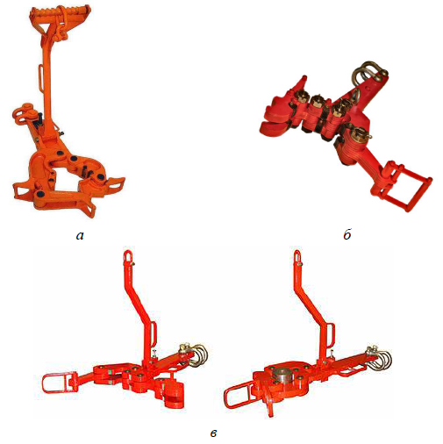
Рисунок 2-Ключи машинные трубные типа КТМП и КТР: а – ключ КТМП; б – ключ КТР-М; в – ключ КТР

У ключа КТР-М снижена масса до 30 кг (табл. 1), что делает механизм более удобным в работе, однако ключ рассчитан на меньший крутящий момент, в отличие от конструкции КТР. Особенностью ключей КТР является то, что они комплектуются металлокерамическими четырёхзубыми 48-ми секционными плашками, что приблизительно на один порядок позволяет повысить их износостойкость по сравнению с базовыми деталями.
Таблица 1 – Техническая характеристика машинных трубных ключей КТМП и КТР
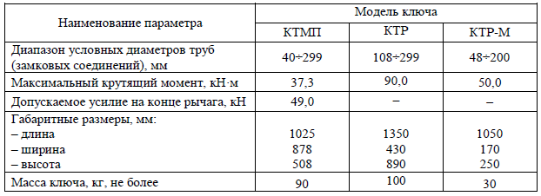
Применяемая металлокерамическая технология приводит к сочетанию эффекта повышенной абразивности и повышения износостойкости при сохранении необходимой ударной вязкости материала. Это позволяет значительно улучшить эксплуатационные характеристики изделий по сравнению с обычно используемыми плашками и сухарями, изготовляемыми ковкой или фрезерованием с последующей термообработкой.

3. Ключи типа АТТ
Ключи гидравлические буровые типа АТТ используются в процессах автоматизации и механизации свинчивания-развинчивания бурильных, обсадных и утяжелённых бурильных труб в процессе СПО при бурении нефтяных и газовых скважин в составе буровых установок, а также могут быть использованы для сборки колонн НКТ.
Классификация, состав и устройство ключей типа АТТ
Ключ АТТ-178СГ является стационарным, тумба и колонна ключа взаимозаменяемы с аналогичными механизмами ключей АКБ-3М2 и АКБ-4, что позволяет устанавливать автомат на штатное место АКБ. Отличительными преимуществами ключа АТТ-178СГ перед ключами типа АКБ являются уменьшенные габариты и масса ключа, высокая автоматизация и удобство в управлении, а также низкая потребляемая мощность и, как следствие, малогабаритная гидростанция. Остальные модели являются подвесными конструкциями. Механизмы АТТ-324ПГ и АТТ-426ПГ аналогичны по конструкции, а степень их унификации составляет 58 %.
Отличительными особенностями используемого на современных буровых ключа АТТ-178ПГ с гидростанцией можно назвать:
– наличие надёжного дискового тормоза с долговечными закалёнными накладками, позволяющими вести работу в сложных гидрометеорологических условиях;
– отсутствие пружинной подвески ключа за счёт использования установленного на подпружиненных стаканах верхнего трубозажимного устройства;
– наличие функции совмещения зевов, автоматически включающейся при реверсе гидромотора на «быстрой» скорости;
– удобство в управлении гидромотором и переключателем скоростей с помощью одной рукоятки-джойстика;
– гидравлический привод переключения скоростей;
– широкий диапазон диаметров свинчиваемых и развинчиваемых труб;
– работа по ограничению момента свинчивания действует только на
«медленной» скорости (регулировка производится с помощью предохранительного клапана);
– малогабаритное исполнение переключателя скоростей, выполненного с использованием компактного планетарно-цевочного редуктора со сквозным быстроходным валом и высоким передаточным отношением (i = 23) понижающей передачи;
– экономия времени при наладке ключа перед совмещением с трубным резьбовым соединением за счёт установленного на подвеске гидроцилиндра, регулирующего механизм по высоте.
Также, как и ключ АКБ-4, автомат АТТ-178ПГ оснащён системой контроля и регулировки крутящего момента, а также двухскоростной механической коробкой передач.
Техническая характеристика ключей типа АТТ сведена в таблицу 2.
Таблица 2 – Техническая характеристика ключей типа АТТ
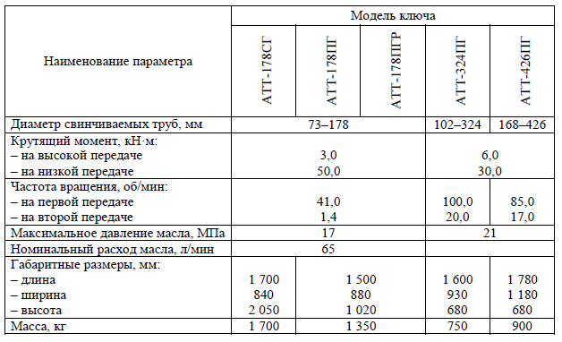
Для создания потока рабочей жидкости под давлением, энергия которого преобразуется в механическую энергию вращения гидромотора и поступательного движения гидроцилиндров ключа, служит гидростанция типа ГС (рис. 3., табл. 3).
Гидростанция устанавливается на горизонтальную площадку и подключается к источнику электропитания напряжением 380 В частотой 50 Гц. Гидростанция должна быть надёжно заземлена.
Заливка гидравлического масла производится через заливную горловину 14 до верхней риски уровнемера-термометра. Объём заливаемого масла приблизительно составляет 200 литров. Для лучшего заполнения всасывающей линии насоса после заполнения бака необходимо, сняв крышку бачка всасывающего фильтра 2, удалить из него воздух. Шаровой кран 12 предназначен для отсечения всасывающей линии от бака, при обслуживании насоса 10 и всасывающего фильтра 2.
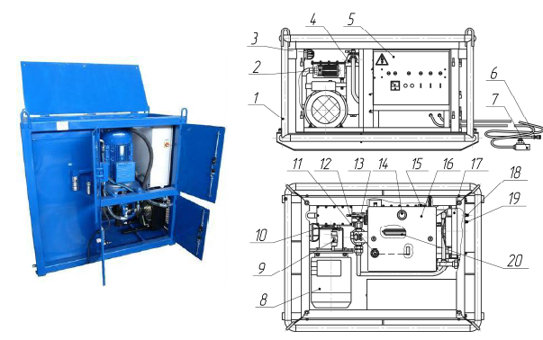
Рисунок 3- Гидростанция типа ГС: 1 – каркас; 2 – всасывающий фильтр; 3 – фонарь освещения; 4 – напорный фильтр; 5 – шкаф управления; 6 – кабель датчика блокировки; 7 – кнопочный пост; 8 – электродвигатель, 9 – муфта; 10 – насос; 11 – датчик уровня; 12 – шаровой кран; 13 – манометр; 14 – заливная горловина; 15 – уровнемер-термометр; 16 – бак; 17 – маслоохладитель; 18 – сливная муфта БРС; 19 – напорная муфта БРС; 20 – маслонагреватель ТЭН Б-5Z-380

Таблица 3 – Техническая характеристика гидростанции ГС для ключа типа АТТ
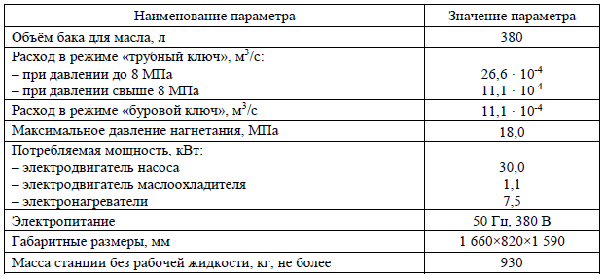

Общий вид ключа АТТ с гидростанцией показан на рисунке 4.

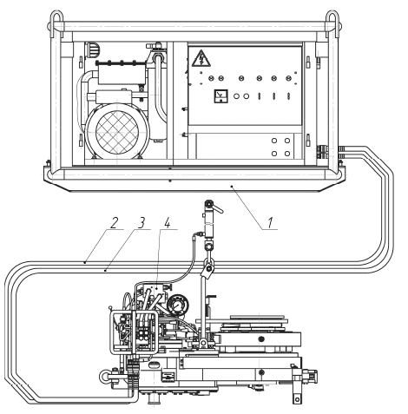
Рисунок 4- Общий вид ключа АТТ с гидростанцией: 1 – гидростанция; 2 – напорный рукав; 3 – сливной рукав; 4 – блок ключа

Управление гидростанцией производится органами управления, расположенными на лицевой панели шкафа управления 5. Пост кнопочный 7 устанавливается на рабочей площадке буровой установки и используется для экстренного выключения гидростанции.
Температура гидравлического масла контролируется по уровнемеру-термометру 15. При температуре масла выше 47 °С автоматически включается воздушный маслоохладитель 17. При охлаждении масла до 39 °С, маслоохладитель отключается. Автоматическая работа маслоохладителя обеспечивается при включённом тумблере на лицевой панели шкафа управления.
При низкой температуре окружающего воздуха, перед пуском электродвигателя необходимо подогреть масло. Подогрев включается тумблером на лицевой панели. Температура автоматического отключения подогревателя регулируется термостатом, находящимся внутри шкафа управления. Принципиальная гидравлическая схема ключа АТТ-178ПГ представлена на рисунке 5.
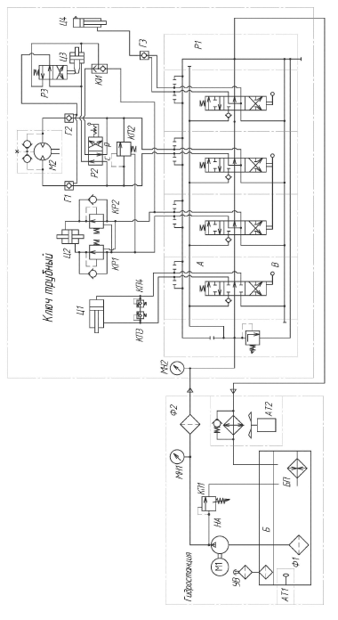
Рисунок 5-Принципиальная гидравлическая схема ключа АТТ-178ПГ:
АТ1 – датчик уровня БМ; АТ2 – маслоохладитель; Б – маслобак; Г1, Г2 – управляемый гидрозамок; Г3 – гидрозамок; КИ – клапан «ИЛИ»; КП1, КП2 – предохранительный клапан; КП3, КП4 – клапан обратно-предохранительный; КР1, КР2 – редукционный модульный клапан; М1 – электродвигатель; М2 – героторный гидромотор; МН1, МН2 – манометр; НА – пластинчатый насос; Р1 – моноблочный гидрораспределитель; Р2 – шаровой кран; Р3 – гидрораспределитель DH; Ц1 – гидроцилиндр зажима челюстей; Ц2 – переключатель скоростей; Ц3 – гидроцилиндр совмещения; Ф1 – всасывающий фильтр; Ф2 – напорный фильтр; УВ – заливной фильтр; БП – блок ТЭНБ

Ключ автоматический подвесной с гидростанцией АТТ-178ПГ используется в составе мобильных буровых установок малой мощности, отличается от стационарного ключа АТТ-178СГ прежде всего простотой конструкции, а также меньшими габаритами и массой. Общий вид некоторых моделей ключа АТТ приведён на рисунке 6.
Блок ключа автоматического подвесного АТТ-178ПГ (рис. 7) представляет собой корпус 20, на котором смонтирован переключатель скоростей 21, верхнее трубозажимное устройство 14, гидрораспределитель 6 с защитным каркасом 4, коромысло 11.
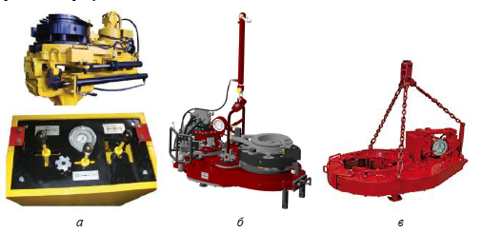
Рисунок 6-Общий вид некоторых моделей ключа АТТ: а – ключ АТТ-178СГ; б – ключ АТТ-178ПГ; в – ключ АТТ-426ПГ

Подвод и отвод гидравлического масла к блоку ключа производится через напорную полумуфту быстроразъёмного соединения (БРС) 3 и сливную полу- муфту БРС 2. С помощью четырёхзолотникового гидрораспределителя 6 осуществляется управление гидромотором 33, переключателем скоростей 21, цилиндром зажима 22, цилиндром подъёма 10 и цилиндром совмещения 25.
Гидромотор 33, через переключатель скоростей 21 и шестерённый редуктор приводит во вращение верхнее трубозажимное устройство 14, в котором установлены две сменные челюсти 30 и упор 31. На верхнем трубозажимном устройстве смонтирован дисковый тормоз 13, который создаёт постоянный тормозной момент, действующий при вращении на челюстедержатель с челюстями. Вращение трубозажимного устройства 14 с одновременным действием тормозного момента, дискового тормоза 13, приводит к автоматическому зажиму челюстями трубы и их последующему совместному вращению. Точное центрирование трубы относительно оси вращения происходит благодаря плотному прижатию трубы к сменному упору 31.
Зажим нижней трубы, её центрирование и неподвижность обеспечиваются действием цилиндра зажима 22. двух нижних челюстей и одного упора 31. Дверца откидная 29 предназначена для закрытия зева ключа при свинчивании- развинчивании. Дверца откидная закрывается и открывается от механического воздействия трубы, при заведении ключа на трубу и при его отводе.
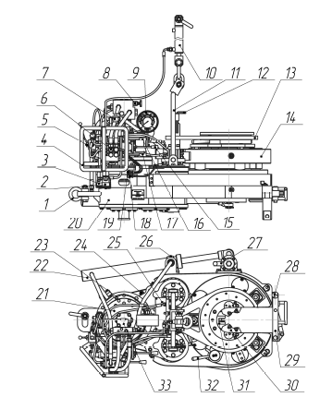
Рисунок 7-Блок ключа автоматического подвесного АТТ-178ПГ: 1 – такелажная скоба; 2 – полумуфта БРС «сливная»; 3 – полумуфта БРС «напорная»; 4 – защитный каркас; 5 – кран переключения режимов; 6 – гидрораспределитель; 7 – датчик давления; 8 – клапан настройки момента; 9 – манометр; 10 – гидроцилиндр подъёма; 11 – коромысло; 12 – ключ-шестигранник; 13 – дисковый тормоз; 14 – верхнее трубозажимное устройство; 15 – рукоятка-джойстик; 16 – верхняя рукоятка; 17 – нижняя рукоятка; 18 – электроразъём датчика блокировки; 19 – электроразъём датчика давления и датчика включённой скорости; 20 – корпус; 21 – переключатель скоростей; 22 – цилиндр зажима; 23 – датчик включённой скорости; 24 – заливная горловина; 25 – цилиндр совмещения; 26 – пресс-маслёнка; 27 – переключатель цилиндра зажима; 28 – датчик блокировки; 29 – дверца откидная; 30 – челюсть; 31 – упор; 32 – переключатель верхнего трубозажимного устройства; 33 – гидромотор

Поворотные переключатели верхнего трубозажимного устройства 32 и цилиндра зажима 27, своим положением задают режимы «СВИНЧИВАНИЕ» или «РАЗВИНЧИВАНИЕ» верхнего и нижнего трубозажимного устройства соответственно.
Для оперативного изменения высоты подвеса блока ключа предназначен цилиндр подъёма 10. Цилиндр подъёма 10 позволяет при необходимости опустить или поднять блок ключа для более точной ориентации верхнего и нижнего трубозажимов на резьбовой стык.
Ключ оснащён системой автоматического совмещения трубозажимного устройства. Для осуществления автоматического совмещения по окончании полного свинчивания или развинчивания трубы, необходимо, чтобы кран переключатель 15 стоял в положении соответствующем производимой операции.
Тогда при реверсе трубозажимного устройства на «быстрой» скорости, автоматически выдвигается шток цилиндра совмещения 25, который фиксирует трубозажимное устройство в совмещённом положении. Перед фиксированием происходит автоматическое замедление скорости вращения.
Оперативное управление механизмами ключа распределено следующим образом:
– верхняя рукоятка 16 управляет цилиндром зажима;
–рукоятка-джойстик 15 управляет переключателем скоростей 21 и гидромотором 33;
– нижняя рукоятка 17 управляет цилиндром подъёма 10.
Давление в напорной линии гидросистемы отображается на манометре 9.
На манометре имеется дополнительная шкала, проградуированная в величинах крутящего момента по которой можно контролировать текущее значение крутящего момента, при докреплении или раскреплении. Гидросистема ключа имеет регулируемый клапан настройки момента 8, с помощью которого можно ограничивать крутящий момент при докреплении. Настройка этого клапана производится вращением маховичка.
При свинчивании, развинчивании и раскреплении регулировки крутящего момента с помощью предохранительного клапана 8 не происходит.
Ключ может быть оснащён системой блокировки включения. При открытой откидной дверце 29 разгружается предохранительный клапан гидростанции, тем самым, делая невозможным включение любых механизмов ключа. Управление ключом автоматически разблокируется при полностью закрытой откидной дверце.
В состав блокировки входит кабель датчика блокировки 6, электроразъём датчика блокировки 18 и датчик блокировки 28.
Ключ может оснащаться индикатором веса ИВЭ-50. Индикатор веса ИВЭ-50 предназначен для регистрации и отображения величины крутящего момента при докреплении резьбового соединения. Для измерения крутящего момента на блок ключа устанавливаются два датчика. Датчик давления 7 и дат- чик включённой передачи 23. Подключение датчиков к прибору ИВЭ-50 через электроразъём 19. В силу особенностей конструкции ключа, отображается и регистрируется крутящий момент при докреплении и при развинчивании на «быстрой» скорости.
Прибор поставляется прокалиброванным под конкретный ключ и должен применяться совместно. Единицы измерения крутящего момента на выносном табло и при регистрации соответствуют тонно-метрам.

4. Ключи типа ПБК
Ключ подвесной пневматический ПБК-4 (рис. 8, табл. 4) предназначен для механизированных операций по свинчиванию и развинчиванию резьбовых соединений нефтегазопромысловых труб, а также для их раскрепления и до крепления.
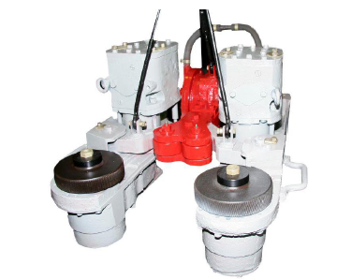
Рисунок 8- Общий вид ключа пневматического подвесного ПБК-4
Таблица 4 – Техническая характеристика ключа ПБК-4
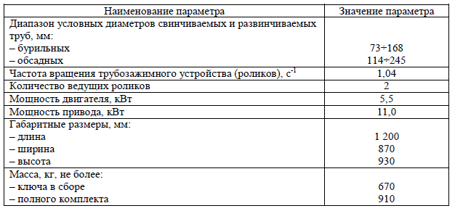
Ключ ПБК-4 может использоваться при работе с колоннами бурильных и обсадных труб. Механизм ПБК-4 отличается от своих аналогов тем, что в его корпусе расположен перемещающийся корпус с ведущими насечёнными роликами. Этот внутренний корпус вращается от пневматического двигателя, а крутящий момент передаётся посредством редуктора. Благодаря перемещению внутреннего – движимого пневмоцилиндром корпуса, обеспечивается захват обслуживаемой трубы между ведущими и направляющими роликами.
Для того, чтобы докрепить или раскрепить резьбовое соединение, используют вспомогательный ключ. Благодаря такому конструктивному решению существенно снижена масса ключа ПБК-4. В состав ПБК входит также устройство для выполнения подъёмных и спусковых операций, шланги для подачи сжатого воздуха, а также управляющий пульт. В передней части внешнего корпуса располагается затвор в виде зева, оснащённого створкой для захода трубы бурильной или обсадной колонны. Затвор крепится к корпусу основной части ключа шарнирным соединением. С другой его стороны располагается пневмоцилиндр со штоком, уходящим внутрь корпуса ключа и соединённым с внутренним движимым корпусом. В движимой части расположен понижающий редуктор на цепной и шестерёночной передачах, а также ведущие ролики с насечкой. Эти два ролика приводятся в действие редуктором посредством цепного привода. Редуктор, в свою очередь, вращается от реверсивного пневматического двигателя, расположенного сверху подвижного корпуса.
Вспомогательный ключ включает в себя рычаг и две створки, которые приваренным полукольцом соединяют основной и вспомогательный ключи, давая возможность последнему свободно поворачиваться относительно основной части конструкции. Рычаг двигается благодаря пневмоцилиндру и пальцу. Ещё один пневматический цилиндр вместе с пальцем и штоком отвечает за подъёмные и спусковые операции.
Принцип работы ключа подвесного пневматического ПБК-4 следующий.
Подъёмный механизм устанавливает основной ключ у верхней муфты замка, а вспомогательный – выше неё. Створки ключей раскрываются, движимый корпус перемещается к трубе, происходит зажатие муфты между роликами. Когда зажимается ключ на муфте, происходит включение пневматического двигателя, ролики отводят корпус от рукояти ключа. После того, как корпус повернулся, ведущие ролики крутятся в обратном направлении, вращаются по нижней муфте, соответственно, обратно, проворачивая ключ до удара упором корпуса по рукояти вспомогательного механизма. Ударом докрепляется замковое соединение трубы.
Ранее выпускавшийся ключ ПБК-1 состоит из корпуса и выдвижного ре- дуктора с пневмомотором. Корпус ключа ПБК-1 состоит из сварной коробки, внутри которой находится выдвижной редуктор.
Корпус имеет зев со створкой, в которой находятся два гладких ролика. С другой стороны корпуса прикреплён сдвоенный пневматический цилиндр. Шток цилиндров входит внутрь корпуса и шарнирно соединяется с выдвижным редуктором ключа.
Выдвижной редуктор представляет собой коробку, внутри которой размещены две шестерёнчатые передачи с общим передаточным отношением 1:8 и две цепные передачи с передаточным отношением 1:1,18, через которые приводятся во вращение ведущие ролики.
Ключ ПБК-1 применяется с двумя ключами для докрепления. Ключ для докрепления состоит из двух створок и рычага. На одной из створок имеется полукольцо; такое же полукольцо имеется на корпусе ключа ПБК-1. При помощи этих полуколец ключ для докрепления соединяется с корпусом. Такое соединение позволяет ключу для докрепления свободно поворачиваться относительно корпуса основного ключа. Оба ключа для докрепления комплектуются одним рычагом. При работе ключом для докрепления рычаг включается и отключается при помощи пневматического цилиндра, для чего на рычаге имеется штырь, на который надевают наконечник штока поршня.
Цилиндр диаметром 65 мм с рабочим ходом 56 мм имеет ось, которую вставляют в среднее отверстие створки. Такое положение цилиндра позволяет пользоваться им при перестановке рычага на другую сторону.
Чтобы ключ для докрепления не выходил из полукольца корпуса ключа, на ось цилиндра надевают цепочку, второй конец которой прикреплён к корпу- су редуктора.
Пневматический ключ типа ПБК подвешивается при помощи каната на ролике, который прикреплён на 10-м поясе вышки. Другой конец каната при крепляется к цилиндру для опускания и подъёма ключа, связанному стяжкой с нижним поясом вышки. В нижней части цилиндра имеется регулировочный болт, который за счёт изменения длины хода поршня позволяет устанавливать ключ с таким расчётом, чтобы во время свинчивания резьбовых соединений роликами ключ для докрепления находился выше муфты, а при опускании ключа –на уровне муфты свинчиваемой трубы.
Стяжкой регулируется высота подвески ключа. В случае перехода на работу с клиновым захватом ключ поднимается на высоту 600 мм и устанавливается в этом положении

5. Ключи типа «Гранит»
Ключи автоматические подвесные типа «Гранит», «Урал», «Кремень» и «Оникс» (таблица 2.27) с гидравлическим приводом служат для выполнения машинного свинчивания и развинчивания НКТ в диапазоне условных диаметров от 60 до 114 мм при текущем ремонте скважин.
Особенности конструкции гидравлических ключей серии К:
– имеют литой корпус повышенной жёсткости, благодаря увеличенной толщине стенки и высокому качеству литья;
– детали, работающие в тяжело нагруженных условиях, упрочнены термической обработкой;
– благодаря специальной конструкции посадки осей в корпусе и крышке ключа, не требуется расточка отверстий под ремонтные размеры, что снижает затраты на капитальный ремонт, либо исключает его;
– инновационная конструкция узла переключения передач, позволяющая помимо удобства работы значительно повысить надёжность данного узла;
– запатентованная конструкция заслонки, позволяющая блокировать работу ключа при минимальном угле открытия заслонки.

Таблица 5 – Основная техническая характеристика трубных ключей «Гранит», «Урал», «Кремень» и «Оникс»
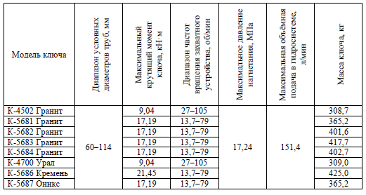
Ключ К-5681 «Гранит» (рис. 9) состоит из гидромотора, редуктора, подвески, рычага переключения скоростей, ротора, заслонки, рычага распределителя, гидравлической системы.
В корпусе ключа расположены шестерни трёхступенчатого редуктора и система изменения скорости вращения ротора. Зубчатая передача состоит из планетарного редуктора, вращаемого валом гидромотора и зубчатой системы передач, повышающей крутящий момент. Челюсть, втулка и плашки установлены в роторе и служат для захвата и вращения НКТ.
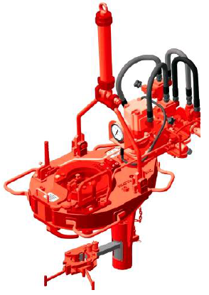
Рисунок 9- Общий вид ключа К-5681 «Гранит»

Гидравлическая система ключа включает в себя: гидромотор, трёхпозиционный распределитель (для управления вращением ротора), клапан давления (с возможностью регулировки), быстросъёмные соединения типа БРС (для подсоединения рукавов высокого давления от гидростанции), манометр.
Рукоятка переключения скоростей служит для изменения скорости вращения ротора. Подвесное устройство ключа пружинной конструкции, имеет регулировку положения корпуса ключа в горизонтальной плоскости.
Заслонка наделена функцией автоматического закрывания при установке ключа на колонну НКТ, а ручное стопорное устройство удерживает колонну НКТ от вращения в клиньях спайдера.

6. Ключи типа КПТ
Ключи подвесные трубные гидравлические типа КПТ (рис. 10, табл. 2.33 предназначены для механизации процессов свинчивания и развинчивания НКТ и бурильных труб при освоении, а также текущем и капитальном ремонте нефтяных и газовых скважин.
Ключ типа КПТ может использоваться в составе агрегатов типа Азинмаш-37, УПТ-50, А-50, Cooper и Cremco, подсоединяясь к гидравлической силовой установке агрегата.
Модель ключа КПТ выполнена с двухступенчатым и двухскоростным планетарным редуктором.
Модель ключа типа КПТ-2 имеет следующие преимущества перед конструкцией КПТ:
– отсутствие планетарного редуктора (ключ выполнен в сборе с редуктором);
– усиленная конструкция и защищённость от внешних воздействий;
– минимальная потребность в техническом обслуживании;
– облегчённое переключение передач;
– улучшенная эргономика.
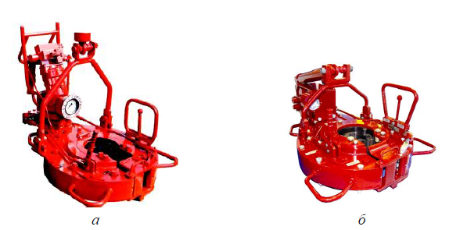
Рисунок 10- Ключи подвесные трубные типа КПТ: а – модель КПТ; б – модель КПТ-2

Таблица 6 – Техническая характеристика ключей типа КПТ
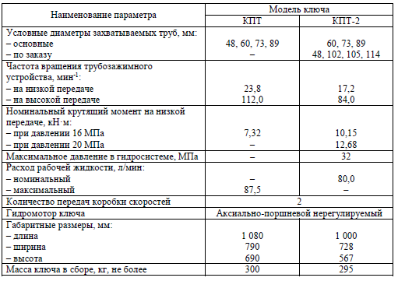
Гидропривод ключа типа КПТ работает от гидросистемы подъёмной установки. Трубозажимное устройство ключа типа КПТ кулачкового типа, механизм имеет блокировку, исключающую работу при открытой заслонке. Коробка передач ключа обеспечивает работу при двух скоростях движения вращателя. Для ограничения крутящего момента в конструкции ключа предусмотрен регулировочный гидроклапан, а для его мониторинга – система визуального контроля. Крепление ключа производится посредством подвески- компенсатора, обеспечивающей возможность вертикального перемещения.

7. Ключи типа КПР
Ключ подвесной разрезной типа КПР (рис. 11, табл. 7) используется для автоматического свинчивания и развинчивания резьбовых соединений бурильных и насосно-компрессорных труб при СПО в ходе текущего и капитального ремонтов скважин.
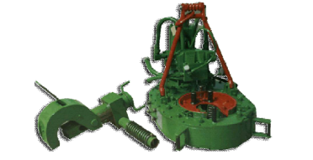
Рисунок 11- Общий вид ключа подвесного разрезного КПР-12

Таблица 7 – Техническая характеристика ключа КПР-12
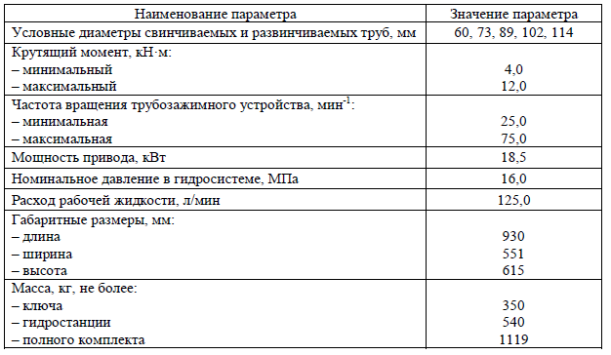
Трубный ключ представляет собой двухскоростной цилиндрический редуктор с разрезной рабочей шестернёй, в которой устанавливаются сменные за- хваты. Комплектуется съёмным стопорным устройством. Привод ключа осуществляется от гидромотора.
Гидравлическая насосная станция – электроприводная; соединяется с ключом гидравлическими рукавами высокого давления и устанавливается на расстоянии до 10 м от скважины.
Механизмы управления ключом расположены на корпусе. Ключ на стационарной вышке или на вышке передвижного агрегата подвешивают на тросе диаметром не менее 16 мм. Трос крепят при помощи трёх зажимов. Во избежание перегибов троса и выхода его из строя применяют проушины соответствующих размеров. Высота подвески ключа на кронштейне должна составлять не менее 5 м, с тем, чтобы угол поворота кронштейна обеспечивал подвод и отвод ключа к устью скважины и обратно. Гидроподъёмник регулирует высоту под- вески ключа в зависимости от расположения муфты трубы.
Диаметр троса, удерживающего ключ от реактивного момента при его работе, должен быть также не менее 16 мм. Захваты под трубы сменные, заменяют их при выключенном гидравлическом агрегате.
Гидроподъёмник устанавливают на ключ до его подвешивания. Ключ подвешивают в следующей последовательности: амортизатор, гидроподъёмник, подвеска, ключ, стопор. Горизонтальное положение ключа достигается регулировкой болтами и винтом подвески. Удерживающие тросы должны находиться в горизонтальном положении и жёстко быть закреплены.
Колонна труб монтируется на спайдере или элеваторе. Ограничитель ключа устанавливается в положение «РАЗВИНЧИВАНИЕ». Ключ надвигается на колонну труб, закрывая створку. Раскрепление трубы выполняется на низ- шей передаче, после чего на высшей передаче производится развинчивание трубы. В случае отсутствия спайдера или малой массы колонны труб следует обязательно применять стопор. После окончания развинчивания трубы производится реверсирование ключа до совмещения прорезей шестерни и корпуса. При этом захваты освобождают трубу, открывают створку, снимают ключ с трубы и отводят его в сторону.
Свинчивание производится аналогично. При этом ограничитель ключа устанавливается в положение «СВИНЧИВАНИЕ», а ограничитель крутящего момента на насосной станции – в положение, соответствующее спускаемым в скважину трубам.

Заключение
В процессах строительства нефтегазовых скважин свинчивание и развинчивание трубных резьбовых соединений осуществляется, как правило, машинными ключами, в то время как при ремонте и обслуживании скважин не только приводными механизмами, но и вручную.
Тяжёлые условия эксплуатации механизмов, сопровождаемые абразивным изнашиванием их деталей и узлов, воздействием аномально низких температур на территориях Крайнего Севера, отложением на поверхностях солей и парафинов, создают предпосылки к совершенствованию конструкции механизмов. В связи с этим, отечественные и зарубежные ключи представлены в широкой номенклатуре, с учётом отличий по назначению, конструкции, техническим характеристикам и особенностям эксплуатации в крайне тяжёлых условиях.
Отсюда следует, что одним из актуальных и перспективных направлений современных научно-технических разработок в сфере нефтегазопромыслового оборудования есть и остаётся создание безопасных, надёжных, долговечных и высокопроизводительных ключей, используемых в качестве основного оборудования для сборки и разборки колонн труб и насосных штанг.

Список используемой литературы
- Гидро- и пневмопривод машин в нефтегазовой отрасли [Текст] : учебное пособие / В. В. Соловьёв, Е. С. Юшин. – Ухта : УГТУ, 2019. – 256 с. : ил..
- Никишенко С. Л. Нефтегазопромысловое оборудование: Учебное пособие. - Волгоград: Издательство «Ин-Фолио», 2008. - 416 с: ил.
- Ключи для ручных и механизированных операций с нефтегазопромысловыми трубами и насосными штангами [Текст] : учеб. пособие / Е. С. Юшин. –Ухта : УГТУ, 2017. – 152 с. : ил.

